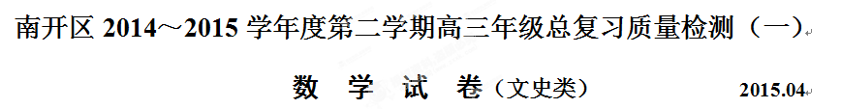本试卷分第Ⅰ卷（选择题）和第Ⅱ卷（非选择题）两部分．共150分，考试时间120分钟．第Ⅰ卷1至2页，第Ⅱ卷3至9页．
祝各位考生考试顺利！
第 Ⅰ 卷
注意事项：
1．答第Ⅰ卷前，考生务必将自己的姓名、准考证号、考试科目涂在答题卡上；
2．每小题选出答案后，用铅笔把答题卡上对应题目的答案标号涂黑．如需改动，用橡皮擦干净后，再选涂其它答案标号．
3．本卷共8小题，每小题5分，共40分．
参考公式：
·如果事件A，B互斥，那么 ·球的体积公式V_{球}=$\frac{4}{3}$πR³，
P(A∪B)=P(A)+P(B)． 其中R表示球的半径．
·棱柱的体积公式V_{柱体}=Sh，
其中S表示棱柱的底面积，h表示棱柱的高．
一、选择题：在每小题给出的四个选项中，只有一项是符合题目要求的．
（1）i是虚数单位，复数$\frac{5−2i}{2+5i}$=（ ）．
（A）–i （B）i
（C）–$\frac{\text{21}}{\text{29}}$–$\frac{\text{20}}{\text{29}}$i （D）–$\frac{4}{\text{21}}$+$\frac{\text{10}}{\text{21}}$i
（2）已知实数x，y满足约束条件$\begin{aligned}\left\{x−y+4≥0， | \right.\left\{x+y≥0， | \right.\end{aligned}$，则目标函数z=x–2y的最小值是（ ）．
（A）0 （B）–6
（C）–8 （D）–12
（3）设A，B为两个不相等的集合，条件p：x∉(A∩B)， 条件q：x∉(A∪B)，则p是q的（ ）．
（A）充分不必要条件 （B）充要条件
（C）必要不充分条件 （D）既不充分也不必要条件
（4）如图，是一个几何体的三视图，其中主视图、左视图是直角边长
主视图
左视图
俯视图
为2的等腰直角三角形，俯视图为边长为2的正方形，则此几何体的
表面积为（ ）．
（A）8+4$\sqrt{2}$ （B）8+4$\sqrt{3}$
（C） （D）8+2$\sqrt{2}$+2$\sqrt{3}$
（5）已知双曲线ax²–by²=1（a＞0，b＞0）的一条渐近线方程是x–$\sqrt{3}$y=0，它的一个焦点在抛物线y²=–4x的准线上，则双曲线的方程为（ ）．
（A）4x²–12y²=1 （B）4x²–$\frac{4}{3}$y²=1
（C）12x²–4y²=1 （D）$\frac{4}{3}$x²–4y²=1
（6）函数y=log_{0.4}(–x²+3x+4)的值域是（ ）．
（A）(0，–2] （B）[–2，+∞)
（C）(–∞，–2] （D）[2，+∞)
（7）已知函数f(x)=sinωx–$\sqrt{3}$cosωx（ω＞0）的图象与x轴的两个相邻交点的距离等于$\frac{π}{2}$，若将函数y=f(x)的图象向左平移$\frac{π}{6}$个单位得到函数y=g(x)的图象，则y=g(x)是减函数的区间为（ ）．
（A）(–$\frac{π}{3}$，0) （B）(–$\frac{π}{4}$，$\frac{π}{4}$)
（C）(0，$\frac{π}{3}$) （D）($\frac{π}{4}$，$\frac{π}{3}$)
（8）已知函数f(x)=|mx|–|x–1|（m＞0），若关于x的不等式f(x)＜0的解集中的整数恰有3个，则实数m的取值范围为（ ）．
（A）0＜m≤1 （B）$\frac{4}{3}$≤m＜$\frac{3}{2}$
（C）1＜m＜$\frac{3}{2}$ （D）$\frac{3}{2}$≤m＜2
南开区2014～2015学年度第二学期高三年级总复习质量检测（一）
答 题 纸（文史类）
题 号[来源:学科网ZXXK][来源:学科网ZXXK] | 二[来源:Zxxk.Com] | 三 |  |  |  |  |  | 总分[来源:学|科|网Z|X|X|K]
题 号[来源:学科网ZXXK][来源:学科网ZXXK] | 二[来源:Zxxk.Com] | (15) | (16) | (17) | (18) | (19) | (20) | 总分[来源:学|科|网Z|X|X|K]
得 分
第 Ⅱ 卷
注意事项：
1．用黑色墨水的钢笔或签字笔答题；
2．本卷共12小题，共110分．
得 分 | 评卷人 | 二、填空题：本大题共6个小题，每小题5分，共30分．请将答案填在题中横线上。
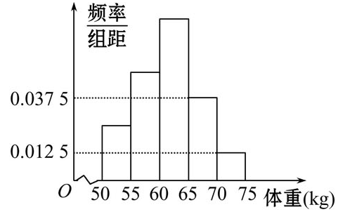
（9）如图是某学校抽取的学生体重的频率分布直方图，已知图中从左到右的前3个小组的频率依次成等差数列，第2小组的频数为15，则抽取的学生人数为 ．
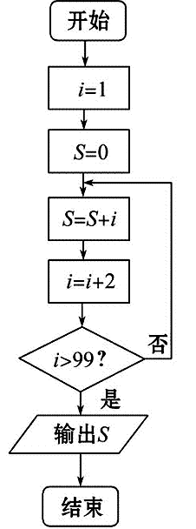
（10）已知公差不为0的等差数列{a_{n}}中，a₁，a₂，a₅依次成等比数列，则$\frac{a_{5}}{a_{1}}$= ．
（11）如果执行如图所示的程序框图，则输出的数S= ．
（12）过点(–2，6)作圆x²+(y–2)²=4的两条切线，切点分别为A，B，则直线AB的方程为 ．
（13）如图，圆O的割线PAB交圆O于A、B两点，割线PCD经过圆心O．已知PA=AB=2$\sqrt{6}$，PO=8．则BD的长为 ．
（14）已知正三角形ABC的边长为2，点D，E分别在边AB，AC上，且$\vec{\text{AD}}$=λ$\vec{\text{AB}}$，$\vec{\text{AE}}$=λ $\vec{\text{AC}}$．若点F为线段BE的中点，点O为△ADE的重心，则$\vec{\text{OF}}$•$\vec{\text{CF}}$= ．
三、解答题：（本大题共6个小题，共80分．解答应写出文字说明，证明过程或演算步骤）
得 分 | 评卷人 | （15）（本小题满分13分）

某高中从学生体能测试结果中随机抽取100名学生的测试结果，按体重（单位：kg）分组，得到的频率分布表如右图所示．
组号 | 分组 | 频数 | 频率
第1组 | [50，55) | 5 | 0.050
第2组 | [55，60) | ① | 0.350
第3组 | [60，65) | 30 | ②
第4组 | [65，70) | 20 | 0.200
第5组 | [70，75] | 10 | 0.100
合计 |  | 100 | 1.000
（Ⅰ）请求出频率分布表中①、②位置相应的数据；
（Ⅱ）从第3、4、5组中用分层抽样抽取6名学生进行第二次测试，求第3、4、5组每组各抽取多少名学生进入第二次测试？
（Ⅲ）在（Ⅱ）的前提下，在6名学生中随机抽取2名学生由李老师进行测试，求第4组至少有一名学生被李老师测试的概率？

频率分布表

得 分 | 评卷人 | （16）（本小题满分13分）
在非等腰△ABC中，a，b，c分别是三个内角A，B，C的对边，且a=3，c=4，C=2A．
（Ⅰ）求cosA及b的值；
（Ⅱ）求cos($\frac{π}{3}$–2A)的值．

得 分 | 评卷人 | （17）（本小题满分13分）
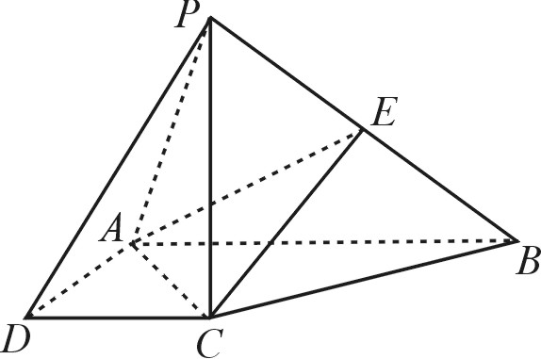
如图，在四棱锥P-ABCD中，四边形ABCD是直角梯形，AB⊥AD，AB∥CD，PC⊥底面ABCD，PC=AB=2AD=2CD=2，E是PB的中点．
（Ⅰ）求证：平面EAC⊥平面PBC；
（Ⅱ）求二面角P-AC-E的余弦值；
（Ⅲ）求直线PA与平面EAC所成角的正弦值．

得 分 | 评卷人 | （18）（本小题满分13分）
设数列{a_{n}}满足：a₁=1，a_{n+1}=3a_{n}，n∈N*．设S_{n}为数列{b_{n}}的前n项和，已知b₁≠0，2b_{n}–b₁=S₁•S_{n}，n∈N*．
（Ⅰ）求数列{a_{n}}，{b_{n}}的通项公式；
（Ⅱ）设c_{n}=b_{n}•log₃a_{n}，求数列{c_{n}}的前n项和T_{n}．

得 分 | 评卷人 | （19）（本小题满分14分）
已知椭圆C：$\frac{x^{2}}{a^{2}}+\frac{y^{2}}{b^{2}}=1$（a＞b＞0）与y轴的交点为A，B（点A位于点B的上方），F为左焦点，原点O到直线FA的距离为$\frac{\sqrt{2}}{2}$b．
（Ⅰ）求椭圆C的离心率；
（Ⅱ）设b=2，直线y=kx+4与椭圆C交于不同的两点M，N，求证：直线BM与直线AN的交点G在定直线上．

得 分 | 评卷人 | （20）（本小题满分14分）
设函数f(x)=(x–1)²+alnx，a∈R．
（Ⅰ）若曲线y=f(x)在点(1，f(1))处的切线与直线x+2y–1=0垂直，求a的值；
（Ⅱ）求函数f(x)的单调区间；
（Ⅲ）若函数f(x)有两个极值点x₁，x₂且x₁＜x₂，求证：f(x₂)＞$\frac{1}{4}$–$\frac{1}{2}$ln2．
南开区2014～2015学年度第二学期高三年级总复习质量检测（一）
数学试卷（文史类）参考答案 2015.04
一、选择题：
题 号 | （1） | （2） | （3） | （4） | （5） | （6） | （7） | （8）
答 案 | A | C | C | A | D | B | D | B
二、填空题：
（9）60； （10）9； （11）2500；
（12）x–2y +6=0； （13）2$\sqrt{6}$； （14）0
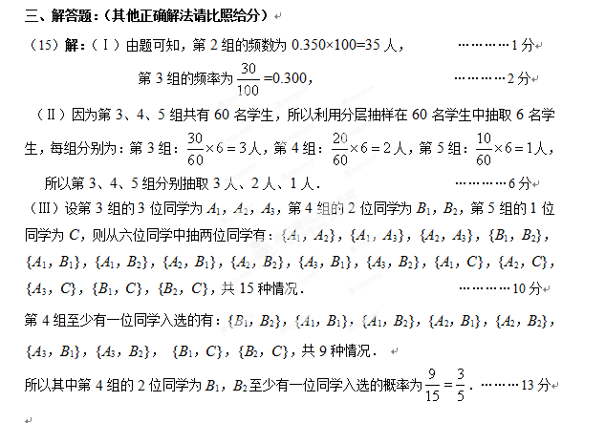
（16）解：（Ⅰ）解：在△ABC中，由正弦定理$\frac{a}{\text{sin}A}$=$\frac{b}{\text{sin}B}$=$\frac{C}{\text{sin}C}$，
得$\frac{3}{\text{sin}A}$=$\frac{4}{\text{sin}C}$， …………2分
因为C=2A，所以$\frac{3}{\text{sin}A}$=$\frac{4}{\text{sin}2A}$，即$\frac{3}{\text{sin}A}$=$\frac{4}{2\text{sin}A\text{cos}A}$，
解得cosA=$\frac{2}{3}$． …………4分
在△ABC中，由余弦定理a²=b²+c²–2bccosA，
得b²–$\frac{\text{16}}{3}$b+7=0，解得b=3，或b=$\frac{7}{3}$．
因为a，b，c互不相等，所以b=$\frac{7}{3}$． …………7分
（Ⅱ）∵cosA=$\frac{2}{3}$，∴sinA=$\frac{\sqrt{5}}{3}$，
∴sin2A=2sinAcosA=$\frac{4\sqrt{5}}{9}$，cos2A=2cosA²–1=–$\frac{1}{9}$， …………11分
∴cos($\frac{π}{3}$–2A)=$\frac{1}{2}$cos2A+$\frac{\sqrt{3}}{2}$sin2A=$\frac{4\sqrt{\text{15}}−1}{\text{18}}$． …………13分

（17）解：（Ⅰ）∵PC⊥平面ABCD，AC⊂平面ABCD，∴AC⊥PC．
∵AB=4，AD=CD=2，∴AC=BC=$\sqrt{2}$．
∴AC²+BC²=AB²，∴AC⊥BC．
又BC∩PC=C，∴AC⊥平面PBC．
∵AC⊂平面EAC，
∴平面EAC⊥平面PBC． …………4分
（Ⅱ）由（Ⅰ）知AC⊥平面PBC，
∴AC⊥CP，AC⊥CE，
∴∠PCE即为二面角P-AC-E的平面角． …………6分
∵PC=AB=2AD=2CD=2，
∴在△PCB中，可得PE=CE=$\frac{\sqrt{6}}{2}$，
∴cos∠PCE=$\frac{{\text{CP}}^{2}+{\text{CE}}^{2}−{\text{PE}}^{2}}{2\text{CP}⋅\text{CE}}$=$\frac{\sqrt{6}}{3}$． …………9分
（Ⅲ）作PF⊥CE，F为垂足．
由（Ⅰ）知平面EAC⊥平面PBC，
∵平面平面EAC∩平面PBC=CE，
∴PF⊥平面EAC，连接AF，
则∠PAF就是直线PA与平面EAC所成角． …………11分
由（Ⅱ）知CE=$\frac{\sqrt{6}}{2}$，∴PF=$\frac{2\sqrt{3}}{3}$，
∴sin∠PAF =$\frac{\text{PF}}{\text{PA}}$=$\frac{\sqrt{2}}{3}$，
即直线PA与平面EAC所成角的正弦值为$\frac{\sqrt{2}}{3}$． …………13分

（18）解：（Ⅰ）∵a_{n+1}=3a_{n}，∴{a_{n}}是公比为3，首项a₁=1的等比数列，
∴通项公式为a_{n}=3^{n–1}． ………… 2分
∵2b_{n}–b₁=S₁•S_{n}，∴当n=1时，2b₁–b₁=S₁•S₁，
∵S₁=b₁，b₁≠0，∴b₁=1． ………… 4分
∴当n＞1时，b_{n}=S_{n}–S_{n–1}=2b_{n}–2b_{n–1}，∴b_{n}=2b_{n–1}，
∴{b_{n}}是公比为2，首项a₁=1的等比数列，
∴通项公式为b_{n}=2^{n–1}． …………7分
（Ⅱ）c_{n}=b_{n}•log₃a_{n}=2^{n–1}log₃3^{n–1}=(n–1)2^{n–1}， ………… 8分
T_{n}=0•2⁰+1•2¹+2•2²+…+(n–2)2^{n–2}+(n–1)2^{n–1} ……①
2T_{n}= 0•2¹+1•2²+2•2³+……+(n–2)2^{n–1}+(n–1)2^{n} ……②
①–②得：–T_{n}=0•2⁰+2¹+2²+2³+……+2^{n–1}–(n–1)2^{n}
=2^{n}–2–(n–1)2^{n} =–2–(n–2)2^{n}
∴T_{n}=(n–2)2^{n}+2． ………… 13分

（19）解：（Ⅰ）设F的坐标为(–c，0)，依题意有bc=$\frac{\sqrt{2}}{2}$ab，
∴椭圆C的离心率e=$\frac{c}{a}$=$\frac{\sqrt{2}}{2}$． …………3分
（Ⅱ）若b=2，由（Ⅰ）得a=2$\sqrt{2}$，∴椭圆方程为$\frac{x^{2}}{8}+\frac{y^{2}}{4}=1$． …………5分
联立方程组$\begin{aligned}\left\{x^{2}+2y^{2}=8， | \right.\end{aligned}$
化简得：(2k²+1)x²+16kx+24=0，
由△=32(2k²–3)＞0，解得：k²＞$\frac{3}{2}$
由韦达定理得：x_{M}+x_{N}=$\frac{−\text{16}k}{2k^{2}+1}$ …①，x_{M}x_{N}=$\frac{\text{24}}{2k^{2}+1}$ …② …………7分
设M(x_{M}，kx_{M}+4)，N(x_{N}，kx_{N}+4)，
MB方程为：y=$\frac{{\text{kx}}_{M}+6}{x_{M}}$x–2，……③
NA方程为：y=$\frac{{\text{kx}}_{N}+2}{x_{N}}$x+2，……④ …………9分
由③④解得：y=$\frac{2({\text{kx}}_{M}x_{N}+x_{M}+3x_{N})}{3x_{N}−x_{M}}$ …………11分
=$\frac{2(\frac{\text{24}k}{2k^{2}+1}+\frac{−\text{16}k}{2k^{2}+1}+2x_{N})}{4x_{N}−\frac{−\text{16}k}{2k^{2}+1}}$=$\frac{2(\frac{8k}{2k^{2}+1}+2x_{N})}{4x_{N}+\frac{\text{16}k}{2k^{2}+1}}$=1
即y_{G}=1，
∴直线BM与直线AN的交点G在定直线上． …………14分

（20）解：（Ⅰ）函数f(x)的定义域为(0，+∞)， …………1分
f′(x)=2x–2+$\frac{a}{x}$=$\frac{2x^{2}−2x+a}{x}$， …………2分
∵曲线y=f(x)在点(1，f(1))处的切线与直线x+2y–1=0垂直，
∴f′(1)=a=2． …………4分
令g(x)=2x²–2x+a，则△=4–8a．
①当△≤0，即a≥$\frac{1}{2}$时，g(x)≥0，从而f′(x)≥0，
故函数f(x)在(0，+∞)上单调递增； …………6分
②当△＞0，即a＜$\frac{1}{2}$时，g(x)=0的两个根为x₁=$\frac{1−\sqrt{1−2a}}{2}$，x₂=$\frac{1+\sqrt{1−2a}}{2}$＞$\frac{1}{2}$，当，即a≤0时，x₁≤0，当0＜a＜$\frac{1}{2}$时，x₁＞0．
故当a≤0时，函数f(x)在(0，$\frac{1−\sqrt{1−2a}}{2}$)单调递减，在($\frac{1+\sqrt{1−2a}}{2}$，+∞)单调递增；当0＜a＜$\frac{1}{2}$时，函数f(x)在(0，$\frac{1−\sqrt{1−2a}}{2}$)，($\frac{1+\sqrt{1−2a}}{2}$，+∞)单调递增，在($\frac{1−\sqrt{1−2a}}{2}$，$\frac{1+\sqrt{1−2a}}{2}$)单调递减． …………9分
